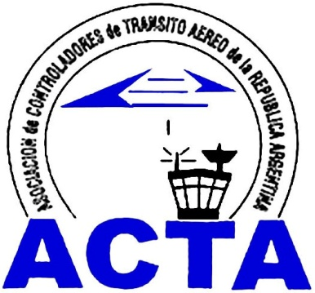

Hacia la Aviación Civil, JUNTOS.

COMUNICADO DE PRENSA

La Asociación Profesional de Controladores de Tránsito Aéreo de Argentina informa al usuario del transporte aereo en general que no existe ninguna medida de fuerza impulsada por nuestro sector.

En caso de demoras en las partidas de los vuelos, son ocasionados por interferencias en las frecuencias operativas, debiendo los controladores aplicar separaciones más extensas entre vuelo y vuelo con el fin de resguardar la seguridad operacional de los mismos. Asimismo, estas interferencias se vienen originando de manera acentuada desde Septiembre de 2008 sabiendo que la CNC trabaja en el tema sin aun tener, los controladores, una solución específica al mismo.

Somos los controladores de transito aereo quienes los regresamos seguros a su hogar.

COMISION DIRECTIVA ACTA

ACTA representa a los Controladores de Tránsito Aéreo en la República Argentina siendo miembro permanente de la IFATCA. www.actara.org.ar

